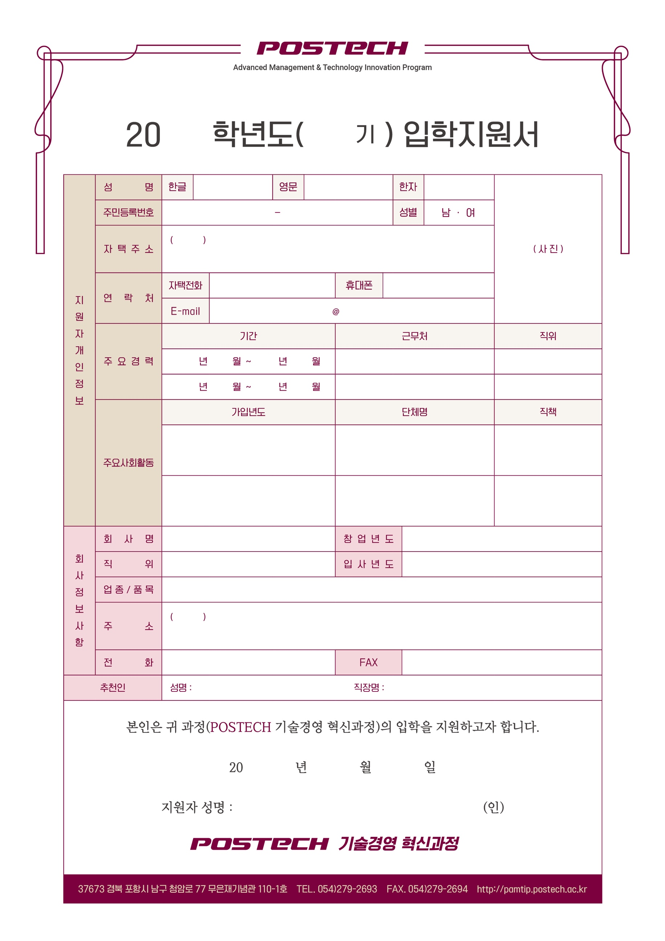c­­­

00000

00000

00ㅋ

00ㅋ

00ㅋ

0000000

000000

洪吉童

Hong gil dong

홍길동

00ㅋ

00ㅋ